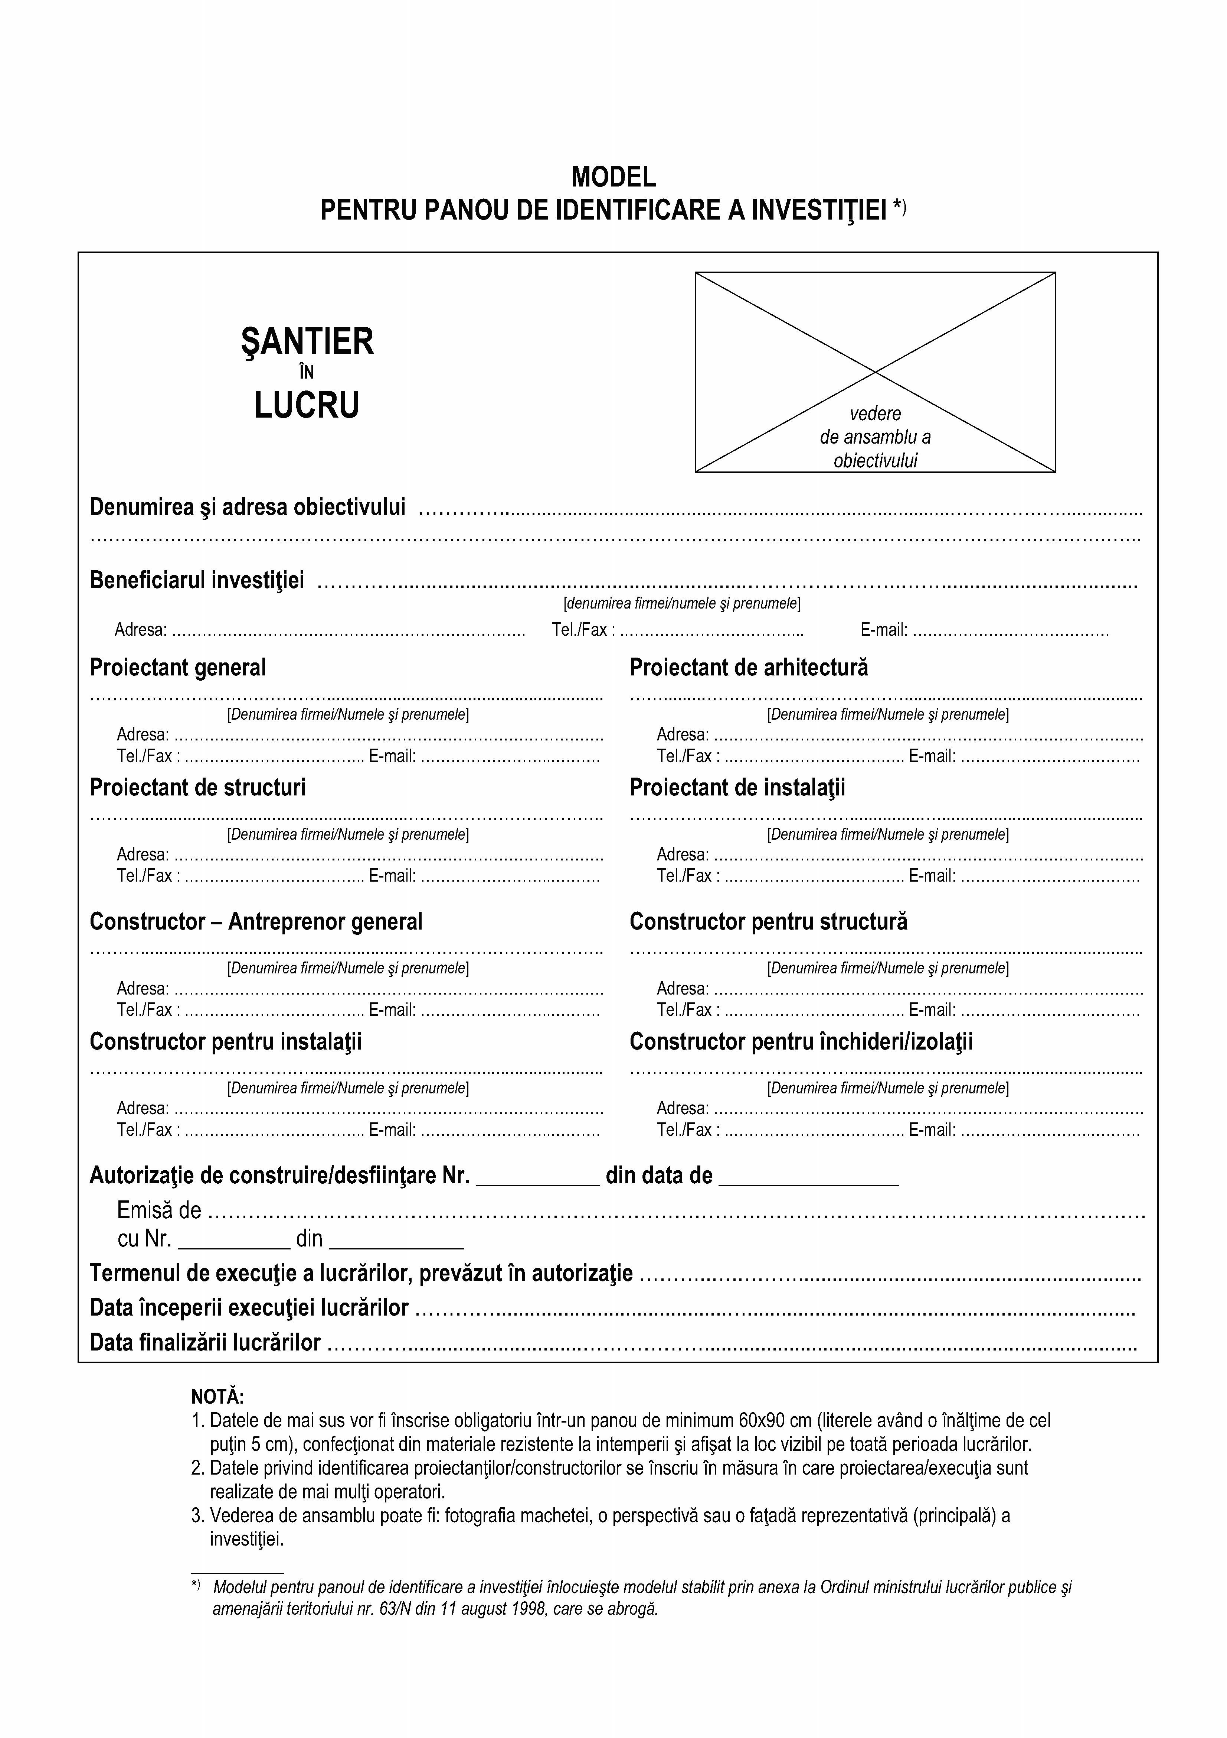

MODEL
PENTRU PANOU DE IDENTIFICARE A INVESTIŢIEI *)

ŞANTIER
ÎN
LUCRU
Denumirea şi adresa obiectivului Beneficiarul investiţiei
[denumirea firmei/numele şi prenumele]
Adresa: Tel./Fax: E-mail:
Proiectant general Proiectant de arhitectură

[Denumirea firmei/Numele şi prenumele] [Denumirea firmei/Numele şi prenumele]
Adresa: Adresa:
Tel./Fax: E-mail: Tel./Fax: E-mail:
Proiectant de structuri Proiectant de instalaţii

[Denumirea firmei/Numele şi prenumele] [Denumirea firmei/Numele şi prenumele]
Adresa: Adresa:
Tel./Fax: E-mail: Tel./Fax: E-mail:

Constructor - Antreprenor general Constructor pentru structură

[Denumirea firmei/Numele şi prenumele] [Denumirea firmei/Numele şi prenumele]
Adresa: Adresa:
Tel./Fax: E-mail: Tel./Fax: E-mail:
Constructor pentru instalaţii Constructor pentru închideri/izolaţii

[Denumirea firmei/Numele şi prenumele] [Denumirea firmei/Numele şi prenumele]
Adresa: Adresa:
Tel./Fax: E-mail: Tel./Fax: E-mail:

Autorizaţie de construire/desfiinţare Nr. din data de Emisă de
cu Nr. din
Termenul de execuţie a lucrărilor, prevăzut în autorizajie Data începerii execuţiei lucrărilor
Data finalizării lucrărilor

NOTĂ:
1. Datele de mai sus vor fi înscrise obligatoriu într-un panou de minimum 60x90 cm (literele având o înălţime de cel puţin 5 cm), confecţionat din materiale rezistente la intemperii şi afişat la loc vizibil pe toată perioada lucrărilor.
2. Datele privind identificarea proiectanţilor/constructorilor se înscriu în măsura în care proiectarea/execuţia sunt realizate de mai mulţi operatori.
3. Vederea de ansamblu poate fi: fotografia machetei, o perspectivă sau o faţadă reprezentativă (principală) a investiţiei.

*) Modelul pentru panoul de identificare a investiţiei înlocuieşte modelul stabilit prin anexa la Ordinul ministrului lucrărilor publice şi amenajării teritoriului nr. 63/N din 11 august 1998, care se abrogă.

